**МЕЖДУНАРОДНЫЙ БАЛИНТОВСКИЙ СИМПОЗИУМ** «Имплементация балинтовской работы в медицинскую

и психотерапевтическую практику»

**проводится на берегу озера Байкал, в Прибайкальском национальном парке.**

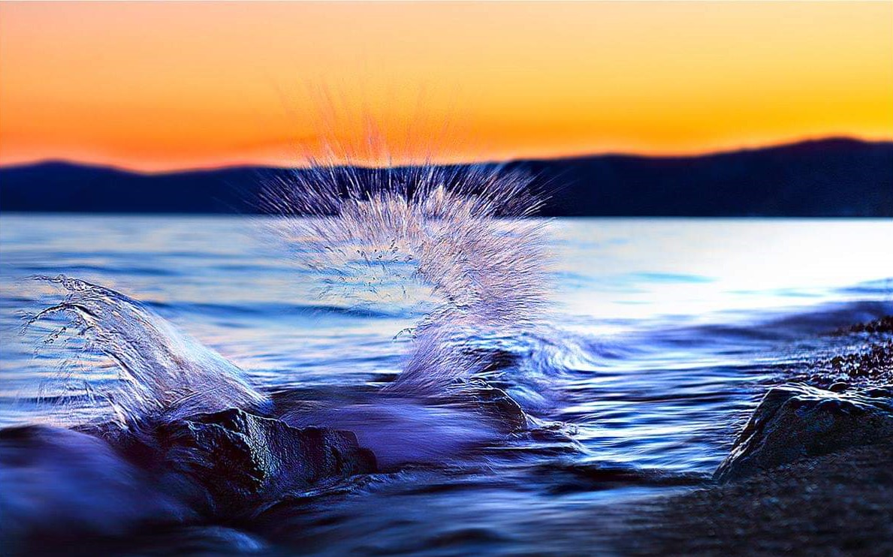

**Озеро Байкал** — одно из самых красивых и живописных мест на планете. Это древнейшее озеро, его возраст примерно 25-35 миллионов лет! Байкал -крупнейший резервуар пресной воды на Земле, здесь сосредоточено 22% всей пресной чистейшей и прозрачнейшей воды нашей планеты. Байкал — самое глубоководное озеро в мире и с 1996 года входит в список Всемирного наследия ЮНЕСКО. В Байкал впадает 336 рек, а вытекает одна — Ангара.

Мы будем знакомить участников **Международного** **Балинтовского симпозиума** с обычаями и ритуалами коренных народов Прибайкалья. Это чайные церемонии у огня, ритуалы и прогулки к местам силы.

Балинтовский симпозиум проводится в красивейшем месте Малого моря Байкала, базе отдыха «Фрегат»:

- Благоустроенные коттеджи и современная гостиница, построенные из ангарской сосны, из любого окна открывается вид на Байкал, до берега 50 метров!

- Живописная бухта, на склоне байкальских гор, среди реликтовых лиственниц на территории Прибайкальского национального парка, пляж самого теплого Куркутного залива Байкала.

**Постконгресс на озере Байкал состоит из двух независимых частей.**

**В первой (рабочей) части Постконгресса – проводится МЕЖДУНАРОДНЫЙ БАЛИНТОВСКИЙ СИМПОЗИУМ** **«**«Имплементация балинтовской работы в медицинскую и психотерапевтическую практику»**» при участии известных в мире специалистов балинтовской групповой работы. Симпозиум сопровождается обширной культурно-экскурсионной программой (3 рабочих дня и 3 экскурсионных).**

**Вторая часть Постконгресса – экскурсионный марафон состоит только из разнообразной экскурсионной программы, в которой участники Международного балинтовского симпозиума могут по желанию принять участие и продолжить свое знакомство с Прибайкальем.**

**ОРГАНИЗАЦИОННЫЙ КОМИТЕТ МЕЖДУНАРОДНОГО БАЛИНТОВСКОГО СИМПОЗИУМА**

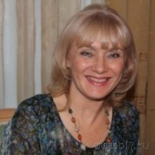 **Председатель Оргкомитета Симпозиума**

**Руководитель Восточно-Сибирского отделения**

**Общероссийской профессиональной психотерапевтической лиги**

**ВИЗАНТИЙСКАЯ Ирина Юрьевна** (Россия, Иркутск**)**

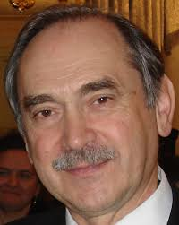 **Председатель Комитета по Балинтовскому движению Общероссийской**

**Профессиональной Психотерапевтической Лиги**

**к.б.н., доцент** **КЛЕПИКОВ Николай Николаевич** (Россия, Москва)

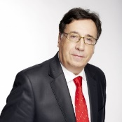 **Паст-президент и основатель Польского Балинтовского общества**

**д.м.н., профессор** **Богдан ВАСИЛЕВСКИ** (Польша, Варшава)

** Вице-президент Балинтовской Ассоциации (Россия)**

**к.м.н.** **АНДРУЩЕНКО Наталья Владимировна** (Россия, Санкт-Петербург)

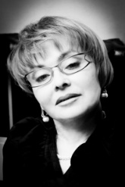 **Региональный представитель Комитета по балинтовскому движению ОППЛ**

**на Дальнем Востоке** **БАЗАРОВА Виктория Викторовна** (Россия, Владивосток)

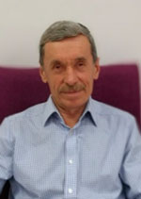 **Региональный представитель Комитета по балинтовскому движению ОППЛ**

**на Юге России** **ЕШТОКИН Николай Александрович** (Россия, Ростов-на-Дону)

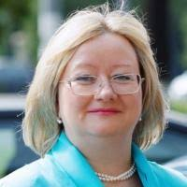 **Секретарь Комитета по балинтовскому движению ОППЛ**

**ИВАНОВА Елена Юрьевна** (Россия, Москва)

 **Вице-президент Русского Балинтовского общества**

**ТИШКОВА Татьяна Олеговна** (Россия, Москва)

**Почетный Председатель Симпозиума**

**МАКАРОВ Виктор Викторович***– Президент IX Всемирного Конгресса по психотерапии, доктор медицинских наук, профессор, Президент Общероссийской профессиональной психотерапевтической лиги и Национальной саморегулируемой организации «Союз психотерапевтов и психологов», избранный президент Азиатской Федерации психотерапии, вице-президент Всемирного Совета по психотерапии, заведующий кафедрой психотерапии и сексологии Российской медицинской академии непрерывного профессионального образования. (Россия, Москва).*

**Сопредседатели Симпозиума**

**КЛЕПИКОВ Николай Николаевич –** *PhD, кандидат биологических наук, руководитель Комитета балинтовского движения Общероссийской Профессиональной Психотерапевтической Лиги, доцент Московского Института психоанализа, тренинговый аналитик и супервизор Европейской Конфедерации психоаналитичесокой психотерапии, доцент Международного общества Кататимо-Имагинативной психотерапии и Института психосоматики и психотерапии (Россия, Москва).*

**Богдан ВАСИЛЕВСКИ –***доктор медицинских наук, профессор, основатель и Паст-президент Польского балинтовского общества, член Международной Балинтовской Федерации, медицинский директор Варшавского Института Психосоматики. (Польша, Варшава).*

**ДО ВСТРЕЧИ НА БАЙКАЛЕ!**

**Дополнительная информация и прием заявок на участие в Международном Балинтовском симпозиуме на Байкале:**

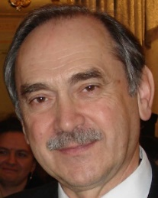

***Председатель Комитета Балинтовского движения Общероссийской Профессиональной Психотерапевтической Лиги КЛЕПИКОВ Николай Николаевич***

***Телефон (Viber, WhatsApp): +7 (903) 625-40-63 e-mail:*** [***nikolai_klepikov@mail.ru***](mailto:nikolai_klepikov@mail.ru)

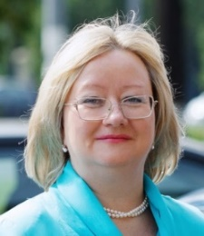

***Секретарь Комитета Балинтовского движения Общероссийской Профессиональной Психотерапевтической Лиги ИВАНОВА Елена Юрьевна***

***Телефон (Viber, WhatsApp): +7 (909) 628-96-00 e-mail:*** [***ivey1555@gmail.com***](mailto:ivey1555@gmail.com)



***Член Комитета Балинтовского движения Общероссийской Профессиональной Психотерапевтической Лиги Тишкова Татьяна Олеговна***

***Телефон ( WhatsApp): +7 (985) 211-54-14 e-mail:*** [***aloxa50@yandex.ru***](mailto:ivey1555@gmail.com)